Université Mohamed Cherif MESSAADIA  Comité d’évaluation  Dates importantes  Présentation des articles  Introduction  Présentation du Projet de fin d’études  Master II- Maintenance Industrielle  26 Mai 2015  6 Mai 2015  Faculté des sciences et de la technologie  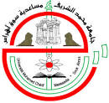  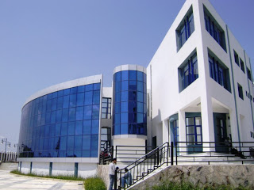 | Bienvenue au 1er séminaire des étudiants de master II en Maintenance Industrielle organisé par le département de mécanique dans le cadre du module séminaire.  Ce séminaire se déroulera au niveau de la faculté des sciences et de technologie, et concernera les étudiants de fin de cycle Master II de Maintenance Industrielle. Cette manifestation permettra aux étudiants de s’imprégner des rencontres scientifiques en termes de présentation à travers leur travail de mémoire.  Les étudiants sont invités à préparer un résumé  (thème, nom des étudiants, nom de l’encadreur, le résumé 10 ligne, mots clés). Ce dernier doit être remis au niveau du département. De plus, les étudiants doivent faire une présentation en POSTER.  Dépôt des résumés 14 mai 2015  Notification 18 mai 2015  Présentation Poster 26 mai 2015  BENAMIRA Mohamed Président  MAHFOUDI Farouk Membre  NAHAL Mourad Membre  SAHRAOUI Yacine Membre | Inscription  Les étudiants doivent remplir ce coupon et le remettre avec le résumé et le poster sur CD.  Nom et Prénom :  - ………………………………………………………………...  - …………………………………………………………………  Thème du mémoire : ………………………………………………………………………. ………………………………………………………………………..  ………………………………………………………………………..  Encadreur : ……………………………………………………………………….

